Despre unitatea centrala

date şi programe date şi programe

rezultate rezultate

UC
UM
tip rezultat

UCP
UAL
UCC
I
N
T
E
R
F
A
Ţ
Ă

S I/O

ME

Unitatea Centrală (UC) este alcătuită din:
Unitatea de memorie internă (UM):
- memorie ROM
- memorie RAM
Unitatea Centrală de Prelucrare (UCP) ce este compusă din:
- Unitatea de Comandă şi Control (UCC)
- Unitatea de Aritmetică şi Logică (UAL)
Sistemul de Intrare/Ieşire (S I/O), care este alcătuit din:
Medii de stocare;
Dispozitive periferice;
Dispozitive pentru accesarea mediilor de stocare;
- Dispozitive pentru interfaţa cu utilizatorul
  - Dispozitive periferice de intrare (DP /I)
  - Dispozitive periferice de ieşire –out- (DP /O)
- Interfeţe
- Memoria Externă (ME)
- Magistrale de transmitere a comenzilor de control, informaţiilor şi instrucţiunilor

Pe scurt, despre fircare componentă se poate preciza:

- Unitatea Centrală (UC) este alcătuită din Unitatea Centrală de prelucrare şi Unitatea de memorie internă
- Unitatea de memorie (UM) sau memoria internă (principală) este componenta sistemului de calcul destinată păstrării datelor şi instrucţiunilor programelor în locaţii bine definite prin adrese. Este formată, în general, din celule de memorie, fiecare celulă fiind un circuit care poate stoca un bit de informaţie. (BIT de la binary digit – cea mai mică unitate de informaţie reprezentabilă într-un calculator; poate lua doar valorile 0 şi 1).

Din punct de vedere al “volalităţii”, memoria este de două tipuri:

- ROM (Read Only Memory) – nu îşi pierde conţinutul la oprirea calculatorului, nu poate fi “scrisă” de către utilizator (este inscripţionată de către producător cu ajutorul unei aparaturi speciale), este de capacitate redusă (până la 2MB) şi este folosită pentru stocarea informaţiilor despre hardware, mici programe ce configurează diverse programe (conţine programele esenţiale care se încarcă la pornirea calculatorului)
- RAM (Random Acces Memory) – este o memorie volatilă (se pierde la oprirea calculatorului), poate fi atât citită cât şi modificată şi este folosită la stocarea programelor şi a datelor, fiind considerată principala memorie de lucru a calculatorului. Dimensiunile utilizate frecvent în ziua de azi variază între 512 MB şi 2 GB.

- Unitatea Centrală de Prelucrare (UCP) este implementată cu ajutorul microprocesorului, elementul de bază al sistemului de calcul (La microcalculatoare este numită procesor).
- Unitatea de Comandă şi Control (UCC) primeşte instrucţiunile de la memorie, le interpretează şi, corespunzător, trimite comenzi către UAL şi UM respectiv comenzi de transfer către S I/O şi memoria externă.
- Unitatea de Aritmetică şi Logică (UAL) are rolul de a executa operaţii aritmetice şi logice cu date furnizate de memorie şi de a depune în memorie rezultatul obţinut.
  - Sistemul de Intrare/Ieşire (S I/O), este alcătuit din:
- mediile de stocare – suportul fizic pe care se stochează informaţia: hard disc, CD, floppy disk, disc ZIP. Constituie o memorie suplimentară
- dispozitivele periferice, împărţite la rândul lor în:
  - dispozitive periferice pentru accesarea mediilor de stocare: unitatea floppy, unitatea CD-rom, unitatea DVD, unitatea ZIP, unitatea card reader După poziţia lor în calculator ele pot fi interne sau externe. Cele mai multe sunt disponibile în ambele variante diferenţa dintre ele fiind interfaţa şi preţul, cele externe având sursă de alimentare şi carcasă proprie fapt care atrage după sine şi creşterea preţului.
  - dispozitivele de interfaţă cu utilizatorul: reprezintă totalitatea dispozitivelor cu care este posibilă introducerea datelor în prelucrare precum şi furnizarea datelor obţinute. Pot fi:
    - dispozitive periferice de intrare: (DP /I) – tastatura, mouse, joystick, volan, microfon, scanner, webcam, UPS.
    - dispozitive periferice de ieşire: (DP /O) – monitor, imprimantă, sisteme audio.

UNIATEA CENTRALĂ DE PRELUCRARE
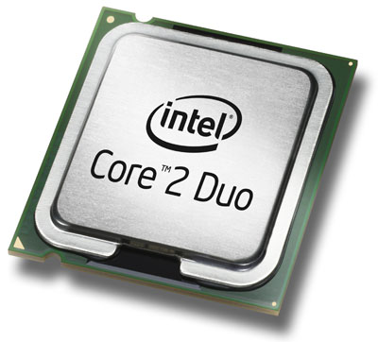
Unitatea centrală de prelucrare (UCP) mai este numită şi Central Processing Unit (CPU). Se află în interioul carcasei calculatorului montată pe placa de bază (motherboard sau mainboard). Aceasta este placa principală dintr-un calculator.
În mod obişnuit, plăcile de bază conţin: CPU, memoria, interfeţele pe dispozitivele de stocare a datelor şi pentru perifericele standard.
Dintre funcţiile procesorului pot fi amintite:
- execută instrucţiuni individuale pentru programe şi controlează operaţiile efectuate de alte componente ale computerului;
- realizează calculele şi operaţiile logice;
Fiecare microprocesor este alcătuit din mai multe micromodule interconectate prin intermediul unor căi de comunicaţie numite magistrale interne, pe care circulă date sau instrucţiuni, a căror viteză de deplasare depinde de doi factori:
- lăţimea – numărul benzilor de circulaţie; deoarece pe fiecare bandă circulă câte un bit, se poate vorbi despre lăţimi convenabile (de 8, 16, 32, 64 sau 128 de biţi transmişi în paralel);
- frecvenţa de tact – nr. de paşi de lucru (tacturi) pe care poate să îi facă procesorul în fiecare secundă; se măsoară în gigahertzi (GHz).

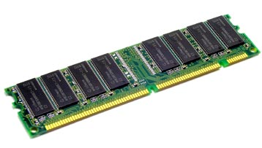
MEMORIA

Memoria internă este zona de stocare temporară a datelor într-un calculator. Termenul de memorie este folosit pentru a desemna cipurile reale capabile să păstreze datele.
Deoarece calculatorul recunoaşte numai două stări, datele supuse prelucrării sunt transformate în şiruri de cifre 0 şi 1, indiferent în care dintre cele două tipuri de memorie, RAM sau ROM se află.
Bit-ul (binary digit – cifră binară) reprezintă cea mai mică unitate de date ce poate fi reprezentată şi prelucrată de către calculator.
O succesiune de 8 biţi se numeşte byte sau octet, fiind cea mai mică unitate de date ce poate fi reprezentată şi adresată de către memoria unui sistem de calcul.
Deoarece datele reprezentate în memorie ocupă o succesiune de bytes, acestea sunt exprimate în multiplii unui byte astfel:

1 kilobyte | kB / kO | 1024 bytes | 2¹⁰ bytes
1 megabyte | MB / MO | 1024 kbytes | 2¹⁰ kB
1 gigabyte | GB / GO | 1024 Mbytes | 2¹⁰ MB
1 terrabyte | TB / TO | 1024 Gbytes | 2¹⁰ GB
1 petabyte | PB / PO | 1024 Tbytes | 2¹⁰ TB
1 extabyte | EB /EO | 1024 Pbytes | 2¹⁰ PB

Reprezentarea în memorie a datelor / informaţiilor se realizează la nivel de:
byte (octet)
cuvânt de memorie = doi bytes (16 biţi)
cuvânt dublu = patru bytes (32 biţi)
cuvânt cvadruplu = 8 bytes (64 biţi)

Memoria externă (suplimentară) este aceea care foloseşte dispozitive speciale pentru stocarea datelor: Hard Disk, CD / DVD, floppy disk, disc ZIP, USB Memory Stick etc.
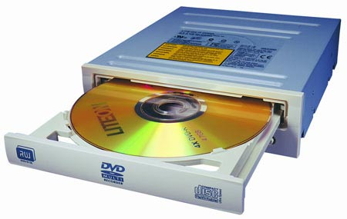
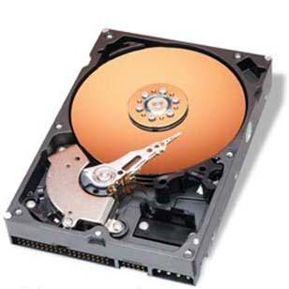
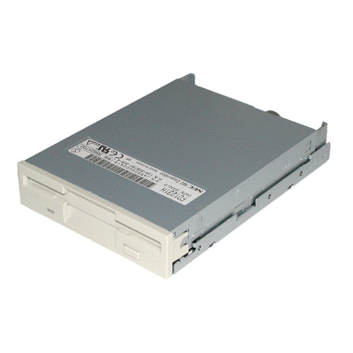
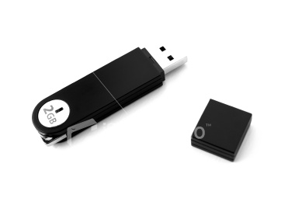

Memoria cache este un mecanism de stocare de mare viteză. Poate fi sau o secţiune rezervată din memoria principală sau un dispozitiv independent. Uneori este încorporat în arhitectura microprocesorului (calculatoarele Pentium).

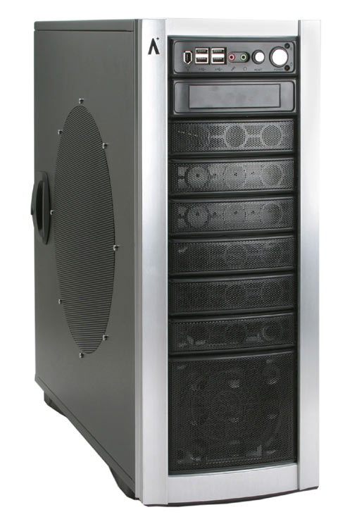
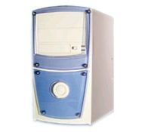
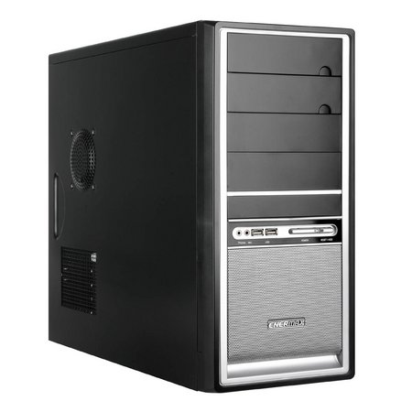
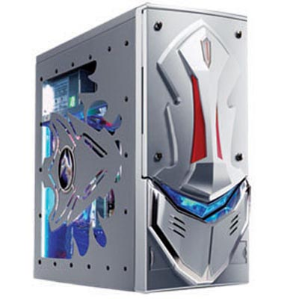

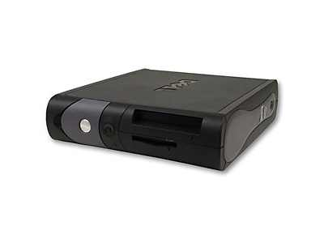
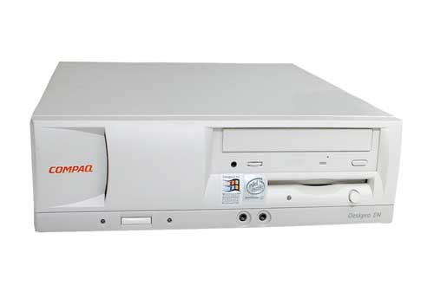

CONFIGURAŢIA CALCULATORULUI PERSONAL:

- Procesor AMD Sempron 2400+ 1,67 GHz
- Memorie RAM Kingmax 1.0 GB of RAM
- Hard Disk Seagate 160 GB 7200 RPM
- Placă video NVIDIA GeFORCE Galaxy 5500 128 MB / 128 bit TV / VGA / DVI
- Placă de bază Socket AM2 NVIDIA
- Placă audio / reţea integrate
- Unităţi optice: 1) LITE-ON Combo DVD-ROM / CD-RW SOHC-5235K; 2) LG DVD-RW HL-DL-ST DVDRAM GSA-4167B
- Floppy disk Alps 1,44 MB 3,5”
- Sistem de operare: Microsoft WINDOWS XP Professional Service Pack 2



